Получение практических навыков построения линейных программ с использованием оператора присваивания, арифметических операций и математических функций стандартной библиотеки языка Си.**Министерство науки и высшего образования Российской Федерации**

**Федеральное государственное бюджетное образовательное учреждение высшего образования**

**Воронежский государственный технический университет**

**Факультет экономики, менеджмента и информационных технологий**

**Кафедра информационных технологий и**

**автоматизированного проектирования в строительстве**

**Отчёт по лабораторной работе №6**

По дисциплине: Основы программирования и алгоритмизации

Тема: РЕАЛИЗАЦИЯ РАЗВЕТВЛЯЮЩИХСЯ АЛГОРИТМОВ

Выполнил студент:

Группа: бИСТ-225

Проверяющий: Курипта О. В.

Работа защищена « » 2022 г.

С оценкой (подпись)

**Постановка задачи.**

**Цель работы:**

Получение навыков использования ветвлений в программах с использованием операторов if-else языка С и закрепления навыков использования арифметических операции

**Условие задачи:**

Составить программу, которая проверяет принадлежит ли заданная пользователем точка с координатами (х, у) заданным закрашенным (заштрихованным) областям, показанным на рисунках в табл., и выводит на экран сообщение.

**Исходные данные:**

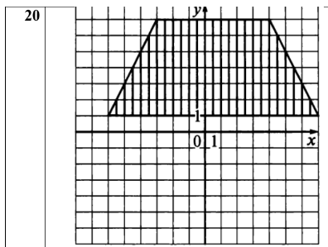

**Алгоритм решения:**

Для того, чтобы определить входит ли точка в трапецию достаточно определить, входит ли эта точка в один из двух треугольников, образованных диагональю (синий, красный)

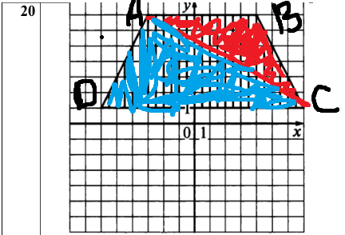

**Контрольный пример:**

1. Точка -5:2, результат: входит
2. Точка -3:1, результат: входит
3. Точка -3:-3, результат: не входит

**Словесный алгоритм.**

**Алгоритм представлен пошаговой детализацией:**

**Шаг 1.** Локализация вывода.

setlocale(LC_ALL, "RUS");

**Шаг 2.** Объявление функций и структуры «Точка».

struct Point {

double x;

double y;

};

bool isInTriangle(Point A, Point B, Point C, Point P);

bool isInTrapezoid(Point A, Point B, Point C, Point D, Point P);

**Шаг 3.** Описание функций.

// Входит ли в треугольник

bool isInTriangle(Point A, Point B, Point C, Point P) {

double a = (A.x - P.x) * (B.y - A.y) - (B.x - A.x) * (A.y - P.y);

double b = (B.x - P.x) * (C.y - B.y) - (C.x - B.x) * (B.y - P.y);

double c = (C.x - P.x) * (A.y - C.y) - (A.x - C.x) * (C.y - P.y);

if ((a >= 0 && b >= 0 && c >= 0) || (a <= 0 && b <= 0 && c <= 0))

return true;

else

return false;

}

// Входит ли в трапецию

bool isInTrapezoid(Point A, Point B, Point C, Point D, Point P) {

if (isInTriangle(A, B, C, P) || isInTriangle(A, D, C, P))

return true;

else

return false;

}

**Шаг 4.** Объявление переменных.

Point A, B, C, D, P;

**Шаг 5.** Ввод данных.

printf("Введите координаты A (в формате X:Y) : ");

scanf("%lf:%lf", &A.x, &A.y);

printf("Введите координаты B (в формате X:Y) : ");

scanf("%lf:%lf", &B.x, &B.y);

printf("Введите координаты C (в формате X:Y) : ");

scanf("%lf:%lf", &C.x, &C.y);

printf("Введите координаты D (в формате X:Y) : ");

scanf("%lf:%lf", &D.x, &D.y);

printf("Введите координаты P (в формате X:Y) : ");

scanf("%lf:%lf", &P.x, &P.y);

**Шаг 6.** Вывод результата.

if (isInTrapezoid(A, B, C, D, P))

printf("Точка %lf:%lf лежит в заданной трапеции\n", P.x, P.y);

else

printf("Точка %lf:%lf не лежит в заданной трапеции\n", P.x, P.y);

**Блок-схема программы.**

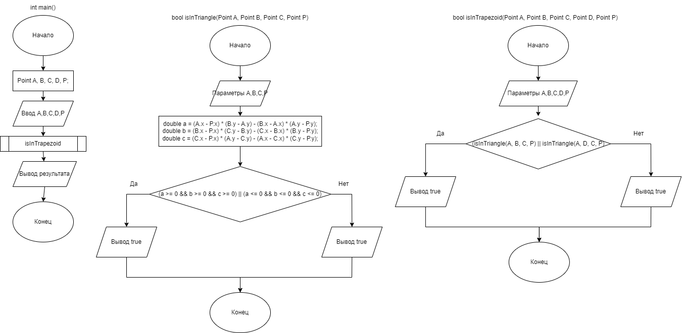

Рисунок 1 – Блок-схема функций

**Код программы.**

#include <math.h>

#include <stdio.h>

#include <locale.h>

const int d = 1;

struct Point {

double x;

double y;

};

bool isInTriangle(Point A, Point B, Point C, Point P);

bool isInTrapezoid(Point A, Point B, Point C, Point D, Point P);

int main() {

setlocale(LC_ALL, "RUS");

Point A, B, C, D, P;

int x, y;

printf("Введите координаты A (в формате X:Y) : ");

scanf("%lf:%lf", &A.x, &A.y);

printf("Введите координаты B (в формате X:Y) : ");

scanf("%lf:%lf", &B.x, &B.y);

printf("Введите координаты C (в формате X:Y) : ");

scanf("%lf:%lf", &C.x, &C.y);

printf("Введите координаты D (в формате X:Y) : ");

scanf("%lf:%lf", &D.x, &D.y);

while (true)

{

printf("Введите координаты P (в формате X:Y) : ");

scanf("%lf:%lf", &P.x, &P.y);

if (isInTrapezoid(A, B, C, D, P))

printf("Точка %lf:%lf лежит в заданной трапеции\n", P.x, P.y);

else

printf("Точка %lf:%lf не лежит в заданной трапеции\n", P.x, P.y);

}

}

bool isInTriangle(Point A, Point B, Point C, Point P) {

double a = (A.x - P.x) * (B.y - A.y) - (B.x - A.x) * (A.y - P.y);

double b = (B.x - P.x) * (C.y - B.y) - (C.x - B.x) * (B.y - P.y);

double c = (C.x - P.x) * (A.y - C.y) - (A.x - C.x) * (C.y - P.y);

if ((a >= 0 && b >= 0 && c >= 0) || (a <= 0 && b <= 0 && c <= 0))

return true;

else

return false;

}

bool isInTrapezoid(Point A, Point B, Point C, Point D, Point P) {

if (isInTriangle(A, B, C, P) || isInTriangle(A, D, C, P))

return true;

else

return false;

}

**Результат работы программы:**

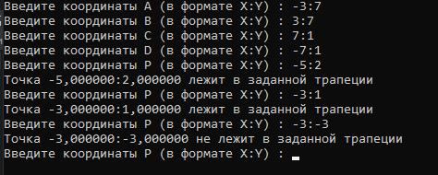

**Вывод.**

В ходе работы были получены практические навыки построения линейных программ с использованием оператора присваивания, арифметических операций и математических функций стандартной библиотеки языка Си.